Číslo smlouvy: EHP/4445/BE/2016

SMLOUVA O DÍLO
uzavřená dle ustanovení § 2586 a násl. zák. č. 89/2012 Sb., občanského zákoníku,
ve znění pozdějších předpisů
I.
Smluvní strany
1.1. Objednatel: Česká republika - Agentura ochrany přírody a krajiny ČR
Sídlo: Kaplanova 1931/1, 148 00 Praha 11 - Chodov
Zastoupený: reginální pracoviště Správa CHKO Beskydy, Nádražní 36, 756 60 Rožnov pod Radhoštěm
IČ: 629 335 91
Bankovní spojení: ČNB Praha, Číslo účtu: 18228011/0710
V rozsahu této smlouvy osoba zmocněná k jednání se zhotovitelem, k věcným úkonům a k převzetí díla: Mgr. Michaela Běčáková
(dále jen ”objednatel”)

1.2. Zhotovitel: ZO ČSOP Orchidea Valašsko
Sídlo: Valašská Bystřice 185, 756 27 Valašská Bystřice
Zastoupená Jiřím Pavelkou - předsedou organizace
IČ: 49563289
Bankovní spojení: ČSOB, a. s., Praha, Číslo účtu: 263548676/0300
(dále jen ”zhotovitel”)
II.
Předmět smlouvy
2.1. Zhotovitel se zavazuje na svůj náklad a na své nebezpečí k provedení tohoto díla:
Odborný monitoring v rámci regionálního akčního plánu pro tetřeva hlušce (Tetrao urogallus) v CHKO Beskydy.
    - Zhotovitel zmapuje celkem 1 500 mapovacích bodů v rámci území CHKO Beskydy. Odhadovaná časová dotace na jeden bod je 30 minut (cca 750 hodin celkem), dalších zhruba 30 hodin je odhadovaný čas na přepsání výsledků do elektronické podoby. Objednatel může v případě potřeby objednat až 20%ní navýšení počtu mapovaných bodů.
    - Metodika mapování proběhne podle přílohy č. 1 této smlouvy, konkrétně bodů A-C. Objednatel dodá zhotoviteli formulář v elektronické podobě určený k vyplnění pro terénní pracovníky. Body D-F se netýkají této smlouvy, popisují vlastní analýzu, kterou zpracuje objednatel. Konkrétní seznam bodů a jejich lokalizaci určí a dodá objednatel zhotoviteli, kontaktní osobou na straně objednatele bude Mgr. Michaela Běčáková, michaela.becakova@nature.cz, telefon 606 699 383.
    - Zhotovitel dodá objednateli v elektronické podobě vyplněné formuláře ke všem lokalitám uvedených v příloze č. 2 této smlouvy a sestaví stručnou závěrečnou zprávu z monitoringu. Přílohou závěrečné zprávy bude seznam lokalit doplněný o datum a hodinu návštěvy a jméno mapovatele podepsaný statutárním zástupcem zhotovitele.

III. Cena díla a platební podmínky

3.1. Cena díla je stanovena v souladu s právními předpisy:
Cena bez DPH:
DPH 21%:
Cena včetně DPH:
Zhotovitel není plátcem DPH. Stanovená takto:
dílo | Jednotková cena Kč | Počet jednotek | Celkem
Mapování celkem 1 500 mapovacích bodů v rámci území CHKO Beskydy, včetně přepsání výsledků do elektronické podoby dle stanovené metodiky | 146 | 1 500  (a) | 219 000 Kč
Celkem bez DPH |  |  | 219 000 Kč
DPH |  |  | 0
CELKEM s DPH |  |  | 219 000 Kč
- Objednatel může v případě potřeby objednat až 20%ní navýšení počtu mapovaných bodů při zachování jednotkové ceny.
- Cena zahrnuje veškeré vedlejší výdaje zhotovitele (cestovné, vybavení mapovatele/ů apod.).

3.2. Dohodnutá cena je stanovena jako nejvýše přípustná. Ke změně může dojít pouze při změně zákonných sazeb DPH.
3.3. Veškeré náklady vzniklé zhotoviteli v souvislosti s prováděním díla jsou zahrnuty v ceně díla.
3.4. Cena za dílo bude vyúčtována po provedení díla. Zhotovitel je povinen daňový doklad (fakturu) vystavit a doručit objednateli nejpozději do 15 pracovních dnů po předání a převzetí díla na základě předávacího protokolu na adresu: Nádražní 36, 756 60 Rožnov pod Radhoštěm. Přílohou faktury bude seznam lokalit doplněný o datum a hodinu návštěvy a jméno mapovatele podepsaný statutárním zástupcem zhotovitele
3.5. Daňový doklad (faktura) musí mít náležitosti daňového resp. účetního dokladu podle platných obecně závazných právních předpisů; označení daňového dokladu (faktury) a jeho číslo; číslo této smlouvy, den jejího uzavření a předmět smlouvy; označení banky zhotovitele včetně identifikátoru a čísla účtu, na který má být úhrada provedena; jméno a adresu zhotovitele; položkové vykázání nákladů, konečnou částku; den odeslání dokladu a lhůta splatnosti.
3.6. Daňový doklad (faktura) vystavený zhotovitelem je splatný do 30 kalendářních dnů po jeho obdržení objednatelem. Objednatel může daňový doklad (fakturu) vrátit do data jeho splatnosti, pokud obsahuje nesprávné nebo neúplné náležitosti či údaje. Lhůta splatnosti počne běžet doručením opraveného a bezvadného daňového dokladu (faktury).
3.7. Smluvní strany se dohodly, že objednatel nebude poskytovat zálohové platby.

IV. Doba a místo plnění

4.1. Zhotovitel se zavazuje provést dílo a předat jej objednateli nejpozději do: 31.10.2016.
4.2. Pokud zhotovitel dokončí dílo před dohodnutým termínem, zavazuje se objednatel, že převezme dílo i v dřívějším nabídnutém termínu, pokud bude bez vad a nedodělků.
V. Další ujednání

5.1. Zhotovitel je povinen provést dílo v kvalitě, formě a obsahu, které vyžaduje tato smlouva a která je obvyklá pro díla obdobného typu. Zhotovitel je povinen po celou dobu provádění díla dbát pokynů objednatele.
5.2. Objednatel je oprávněn kontrolovat provádění díla. Zjistí-li objednatel, že zhotovitel provádí dílo v rozporu se svými povinnostmi, je oprávněn zhotovitele na tuto skutečnost upozornit a dožadovat se provádění díla řádným způsobem. Jestliže tak zhotovitel neučiní ani ve lhůtě mu k tomu poskytnuté, je objednatel oprávněn od této smlouvy odstoupit doručením písemného odstoupení zhotoviteli.

VI. Předání a převzetí díla

6.1. O předání díla vyhotoví smluvní strany předávací protokol podepsaný oběma smluvními stranami. Objednatel není povinen převzít dílo vykazující byť drobné vady či nedodělky.
6.2. Objednatel má právo převzít i dílo, které vykazuje drobné vady a nedodělky, které samy o sobě ani ve spojení s jinými nebrání řádnému užívaní díla. V tom případě je zhotovitel povinen odstranit tyto vady a nedodělky v termínu stanoveném objednatelem uvedeném v předávacím protokolu.
6.3. V případě, že dílo nebude v termínu provedení díla dokončeno, aniž by důvod nedokončení díla ležel na straně objednatele, má objednatel právo převzít částečně provedené dílo a od zbytku plnění bez dalšího odstoupit. Odstoupení podle věty první vyznačí objednatel v předávacím protokolu. Strany souhlasně prohlašují, že písemným vyznačením odstoupení v předávacím protokolu se odstoupení podle věty první považuje za doručené zhotoviteli.

VII. Odpovědnost za vady

7.1. Zhotovitel odpovídá za vady, jež má dílo v době jeho předání objednateli, byť se vady projeví až později.
7.2. Objednatel je povinen případné vady písemně reklamovat u zhotovitele bez zbytečného odkladu po jejich zjištění. V reklamaci musí být vady popsány a uvedeno, jak se projevují. Dále v reklamaci objednatel uvede, v jaké lhůtě požaduje odstranění vad.
7.3. Objednatel je oprávněn požadovat odstranění vady opravou, poskytnutím náhradního plnění nebo slevu ze sjednané ceny. Výběr způsobu nápravy náleží objednateli.

VIII. Sankce

8.1. V případě, že zhotovitel nedodrží termín provedení díla anebo termín odstranění vad a nedodělků uvedený v předávacím protokolu, je zhotovitel povinen zaplatit objednateli smluvní pokutu ve výši 0,1 % z ceny díla vč. DPH za každý den prodlení.
8.2. V případě prodlení objednatele s placením vyúčtování je objednatel povinen zaplatit zhotoviteli úrok z prodlení z nezaplacené částky v zákonné výši. Nárok na úrok z prodlení vzniká zhotoviteli až po 30 dnech po splatnosti daňového dokladu.
8.3. Ustanoveními o smluvní pokutě není dotčen nárok oprávněné smluvní strany požadovat náhradu škody v plném rozsahu.

IX. Závěrečná ustanovení

9.1. Tato smlouva může být měněna a doplňována pouze písemnými a očíslovanými dodatky podepsanými oprávněnými zástupci smluvních stran, není-li v této smlouvě uvedeno jinak.
9.2. Ve věcech touto smlouvou výslovně neupravených se práva a povinnosti smluvních stran řídí příslušnými ustanoveními zákona č. 89/2012 Sb., občanského zákoníku.
9.3. Zhotovitel bezvýhradně souhlasí se zveřejněním své identifikace a dalších parametrů smlouvy, včetně vyplacené ceny.
9.4. Tato smlouva je vyhotovena v třech stejnopisech, z nichž každý má platnost originálu. Dva stejnopisy obdrží objednatel, jeden stejnopis obdrží zhotovitel.
9.5. Smlouva nabývá platnosti a účinnosti dnem jejího podpisu oprávněným zástupcem poslední smluvní strany.
9.6. Obě smluvní strany prohlašují, že se seznámily s celým textem smlouvy včetně jejich příloh a s celým obsahem smlouvy souhlasí. Současně prohlašují, že tato smlouva nebyla sjednána v tísni ani za jinak nápadně nevýhodných podmínek.
9.7. Nedílnou součástí smlouvy jsou tyto přílohy:

Příloha č. 1 metodika monitoringu
Příloha č. 2 mapa RAP pro tetřeva hlušce – body 2016
Příloha č. 3 kalkulace nákladů
Příloha č. 4 GPS souřadnice bodů k mapování

V Rožnově p.R. |  |  | dne 22.9.2016 |  |  |  | Ve Valašské Bystřici |  | Dne 22.9.2016
Mgr. František Jaskula  ředitel CHKO Beskydy (objednatel) |  |  |  |  |  |  | Jiří Pavelka  předseda ZO ČSOP Orchidea Valašsko  (zhotovitel)

Příloha č. 1 – Metodika monitoringu

Metodika RAP pro tetřeva hlušce v Beskydech

Tato metodika představuje popis postupu realizace regionálního akčního plánu pro tetřeva hlušce v centrální části CHKO Beskydy. Cílem RAP je vyhodnocení současného stavu prostředí v Beskydech pro výskyt tetřeva s rozdělením území na 3 kategorie – AKTUÁLNĚ vhodné prostředí pro výskyt, POTENCIÁLNĚ vhodné po úpravě podmínek a NEVHODNÉ prostředí pro dlouhodobý výskyt.

POSTUP prací a sběru dat:

- Ve vymezeném zájmovém území (centrální část CHKO Beskydy) byly vybrány zájmové lokality (celkem 200 km2), které představují místa historického výskytu tetřeva hlušce v Beskydech. Tyto lokality již neobsahují plochy historicky sice obsazené tetřevem, ale dnes již pozměněné - zástavba, vodní nádrže, rozsáhlá bezlesí (např. louky), silnice, turistické magistrály apod.

- Pro zhodnocení vhodnosti prostředí byla vybrána metodika habitat suitability index (HSI - Storch 2002), podle které byla v zájmových lokalitách vygenerována síť bodů v pravidelném rozestupu 250x250 metrů. Takto vzniklo celkem 3230 mapovacích bodů s unikátním kódem a souřadnicemi.

- Všechny mapovací body budou poté osobně navštíveny a v kruhové ploše o poloměru 20 metrů (se středem v přidělených souřadnicích) na nich budou sledovány následující proměnné: 1) Zastoupení dřevin 2) Sklon svahu 3) Sukcesní stadium 4) zápoj hlavní etáž v bodu 5) zápoj hl. etáže vně bodu 20-50m 6) mezery 7) Pokryvnost borůvky 8) Pokryvnost zmlazení do 50m 9) Výška vegetace 10) extra jehličnany 11) Pionýrské a bobulonosné dřeviny (OL, BR, JR, VR) 12) Pokryvnost vegetace po 10 % 13) počet mravenišť 14) počet mrtvého dřeva stojící v ploše, ležícího v ploše a vývratů v ploše 15) mrtvé dřevo mimo plochu do 50 metrů – řádově 16) Oplocenky do 50 metrů 17) Poznámky (turistický ruch, výskyt tetřeva, probíhající těžba, predátoři, výskyt kůrovce, struktura porostu).

- Výpočet HSI a statistické vyhodnocení vhodnosti a využívání habitatu – ze sledovaných proměnných bude vypočten letní a zimní index vhodnosti habitatů a následně také celková vhodnost jednotlivých bodů. Z nich pomocí popisné statistiky bude analyzován význam jednotlivých proměnných pro tetřeva v Beskydech a vzniknou mapy vhodného, méně vhodného a nevhodného území pro výskyt tetřeva sumářem sledovaných proměnných.

- Na základě dalších dostupných údajů bude namodelováno rozšíření tetřeva, především podle upravených a ucelených porostních map, krajinného pokryvu, prům. červencových srážek a prům. roční teploty vzduchu, využívání území turisty, defoliace, rychlosti těžby a dalších. Tato část bude hodnocena SDM modelem MaxEnt (phillips et al. 2006), který je považován za jeden z nejpřesnějších modelů predikujících geografické rozšíření druhů, u nichž je nedostatek informací o jejich výskytu.

- Data, jejich hodnocení a tvorba, byly zpracované v programech R 2.15.2, MS Office, ArcMap 10.2 a Statistics. Hladina významnosti byla stanovená na 0,05.
Příloha č. 2 – mapa RAP pro tetřeva hlušce – body 2016
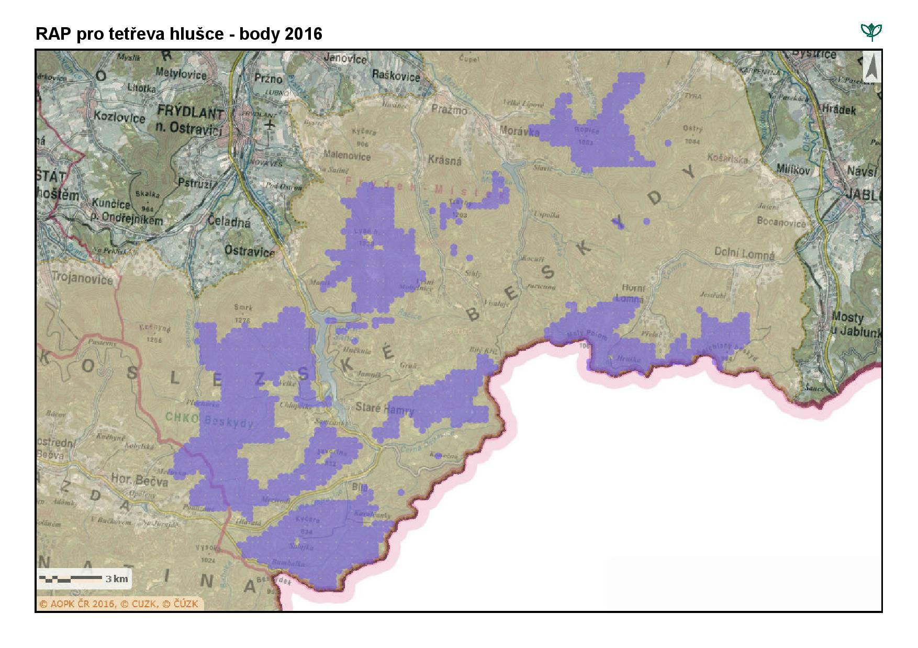
Příloha č. 3 – kalkulace nákladů

dílo | Jednotková cena Kč | Počet jednotek | Celkem¹
Mapování celkem 1 500 mapovacích bodů v rámci území CHKO Beskydy, včetně přepsání výsledků do elektronické podoby dle stanovené metodiky | 146 | 1 500 | 219 000
Celkem bez DPH |  |  | 219 000
DPH |  |  | 0
CELKEM s DPH |  |  | 219 000
- Cena zahrnuje veškeré vedlejší výdaje zhotovitele (cestovné, vybavení mapovatele/ů apod.).

Příloha č. 4 – GPS souřadnice bodů k mapování
- samostatný soubor .pdf

